МОАУ «СОШ №52 г.Орска»

Доклад на тему:
«Сенсорное развитие детей младшего дошкольного возраста как способ познания окружающего мира»

Конькова Мария Валерьевна
Воспитатель 1 категории
Дата: 28.10.2020
Орск, 2020 г.
Содержание:
- Сведения об авторе.
- Условия формирования опыта (какая была изучена литература, опыт коллег, КПК и др.).
- Теоретическая база опыта (кратко теории, положения, законы, закономерности по данной теме).
- Актуальность и перспективность опыта.
- Новизна опыта.
- Адресность опыта (каким педагогам рекомендовано использовать Ваш опыт).
- Трудоёмкость опыта (прописать трудности при использовании опыта).
- Технология опыта (прописываются методы, технологии, формы и др. используемые педагогом, то, что дало положительный результат).
- Результативность опыта (в %, значениях: видео, фото, программы, буклеты, памятки, конспекты, продукты деятельности, дид. материалы, публикации в СМИ, планы, дипломы и др.).
- Ссылка на видео. https://yadi.sk/i/3UlXKpv5QvLaXg

- Сведения об авторе
Обобщение опыта Коньковой Марии Валерьевны, воспитателя первой квалификационной категории МОАУ «СОШ № 52 г. Орска».
Стаж работы 6 лет. Образование: высшее педагогическое, закончила ФГБОУ ВПО «ОГУ», в 2014 г., квалификация «социальный педагог». Прошла переподготовку в ЧОУ ДПО «Академия бизнеса и управления системами» г.Волгоград, 2016 г., по специальности «Воспитатель детей дошкольного возраста».
- Условия формирования опыта
Сенсорное развитие ребенка буквально с первых дней его жизни является залогом успешного осуществления разных видов деятельности, формирования различных способностей, готовности ребенка к школьному обучению.
Успешность умственного, физического, эстетического воспитания в значительной степени зависит от уровня сенсорного воспитания, то есть от того, насколько совершенно ребенок слышит, видит, осязает окружающее.
Именно поэтому так важно, чтобы сенсорное воспитание планомерно и систематически включалось во все моменты жизни ребенка, прежде всего в процессы познания окружающей жизни: предметов, их свойств и качеств.
Таким образом, проблема формирования сенсорной культуры является приоритетной, имеет первостепенное значение в развитии ребенка и требует пристального внимания.
Но, как известно, основной формой и содержанием организации жизни детей является игра, игра - самая любимая и естественная деятельность дошкольников. "Для детей дошкольного возраста игры имеют исключительное значение: игра для них - учеба, игра для них - труд, игра для них - серьезная форма воспитания. Игра для дошкольников - способ познания окружающего", - говорила Н. К. Крупская.
Играя, ребенок учится осязанию, восприятию и усваивает все сенсорные эталоны; учится сопоставлять, сравнивать, устанавливать закономерности, принимать самостоятельное решение; развивается и познает мир.
Именно поэтому я выбрала для себя тему: «Сенсорное развитие детей младшего дошкольного возраста как способ познания окружающего мира».
Появившись на свет, ребёнок способен видеть, слышать, чувствовать тепло и холод, т. е. воспринимать бесконечное разнообразие окружающей среды. Одна из главных систем в организме человека, направленная на восприятие и представление о предметах, объектах и явлениях окружающего мира, называется сенсорной (чувствующей). Для того, чтобы лучше понять и изучить данную тему, нами была изучена следующая литература:
1.Алимова С. В., Юдаева О. В. Особенности сенсорного развития детей раннего возраста [Текст] // Педагогика: традиции и инновации: материалы VII Междунар. науч. конф. (г. Челябинск, январь 2016 г.). — Челябинск: Два комсомольца, 2016. — С. 18-20.
2. Венгер Л. А. Воспитание сенсорной культуры ребенка от рождения до 6 лет Кн. для воспитателя детского сада / Л. А. Венгер, Э. Г. Пилюгина, Н. Б. Венгер. — М.: Просвещение, 1988. – 144 с.
3. Венгер, Л. А. Дидактические игры и упражнения по сенсорному воспитанию дошкольников Пособие для воспитателей детского сада / Л. А. Венгер, Э. Г. Пилюгина, З. Н. Максимова, Л. И. Сысуева. — М.: Просвещение, 1973. – 95 с.
4. Выготский, Л. С. Психология /Л. С. Выготский. — М.: ЭКСМО-Пресс, 2000. – 1008 с.
- Теоретическая база опыта.
Содержание термина сенсорное воспитание раскрывается А.В. Запорожец, Н.Н. Поддьяковым как педагогическая деятельность, ориентированная на совершенствовании сенсорных процессов Методологической основой отечественной теории сенсорного воспитания XX века исследователи Б.Г. Ананьев, А.В. Запорожец, В.П. Зинченко, Б.Ф. Ломов представляли как формирование систем перцептивных действий и сенсорных эталонов основанных на познавательной и практической деятельности детей Л.А. Венгер предложил формировать перцептивные действия (компоненты восприятия) в период детства с применением индивидуально ситуативных средств, обосновывая тем, что они являются основой развития сенсорной культуры дошкольников. Хохрякова трактует сенсорное воспитание как целенаправленный, логически выстроенный, содержательно наполненный, диагностируемый, результативный, индивидуализированный педагогический процесс, обеспечивающий формирование сенсорной культуры. Однако, если разложить содержание данного понятия по компонентам, то можно отметить, что автор раскрывает одно понятие в другом, что затрудняет восприятие термина сенсорного воспитания детей. Теоретики и практики дошкольной педагогики Ф. Фребель, О. Декроли, М. Монтессори, Е.И. Тихеева, А.В. Запорожец, А.П. Усова, Н.П. Саккулина, Л.А. Венгер, считали, что сенсорное воспитание, обеспечивающее полноценное сенсорное развитие, и является основным направлением дошкольного образования.
В нашей стране на рубеже XX-XXI веков происходят значительные изменения в развитии общества, затронувшие институт образования в целом. Данные изменения коснулись и дошкольного образования. Их основа была заложена государством, проявляющим большой интерес к развитию этой сферы. В целях совершенствования образования: воспитания и развития детей дошкольного возраста был введен в действие федеральный закон «Об образовании в РФ», Федеральный Государственный Образовательный Стандарт дошкольного образования (ФГОС ДО), утверждены Санитарные правила и нормы (СанПин) к устройству, содержанию и организации режима работы в дошкольных организациях др. нормативно-правовые акты. Согласно данным документам дошкольные организации могут самостоятельно определять приоритетные направления развития, образовательные программы, виды образовательных услуг, новые формы образовательной деятельности в интересах ребенка, основанные на запросе родителей и потенциале педагогического коллектива. В период дошкольного детства у ребенка развивается речь, мышление, память, воображение, фантазия, творческие способности, ценности, нормы поведения в обществе, мелкая и крупная моторика. На данном возрастном этапе у ребенка происходит становление познавательных процессов, особое место среди которых занимает сенсорное развитие. «Сенсорное развитие ребёнка – это развитие его восприятия и формирования представлений о 4 важнейших свойствах предметов, их форме, цвете, величине, положении в пространстве, а также запахе и вкусе» Значение сенсорного развития в жизни дошкольника велико, именно в этом возрасте происходит совершенствование деятельности органов чувств, накапливаются представления об окружающем мире.

- Актуальность и перспективность опыта.
Моя педагогическая деятельность связана с детьми дошкольного возраста. Именно этот возраст наиболее благоприятен для совершенствования деятельности органов чувств, накопление представлений об окружающем мире. А. П. Усова верно указывала, что 9/10 накопленного умственного багажа детей дошкольного возраста составляют чувственно воспринимаемые впечатления.
Я считаю, что эта тема «Сенсорное развитие детей младшего дошкольного возраста как способ познания окружающего мира» актуальна в наше время. Процесс образования меняется, идет вперед, появляются новые разработки, программы, в следствии меняется и потребность школ в новых, умных, любознательных детях. Значит должен меняться и сам педагог - воспитатель, вносить что- то новое, яркое. В первую очередь это означает отказ от авторитарного способа обучения и воспитания.
Должны претерпеть изменения способы, средства и методы обучения и воспитания детей. В связи с этим особое значение приобретают игровые формы по сенсорике, как способ познания окружающего мира.
- Новизна опыта.
Подобран комплекс авторских дидактических игр и созданы условия для эффективного сенсорного развития детей младшего дошкольного возраста.
- Адресность опыта.
Представленные материалы могут использоваться педагогами ДОУ и родителями как в совместной деятельности с детьми раннего и младшего дошкольного возраста, так и самостоятельной деятельности детей.
- Трудоёмкость опыта.
Работая в группе младшего дошкольного возраста, я поняла, что в развитии ребенка огромная роль принадлежит сенсорному развитию. Так как, с одной стороны оно составляет фундамент общего умственного развития ребенка, с другой стороны имеет самостоятельное значение, так как полноценное восприятие необходимо для успешного обучения в детском саду, в школе и для многих видов труда ребенка. В соответствии с ФГОС ДОУ на первый план выдвигается развивающая функция образования, обеспечивающая становление личности ребенка и ориентирующая педагога на его индивидуальные особенности. Сенсорное развитие является условием успешного овладения любой практической деятельностью, а истоки способностей лежат в общем уровне сенсорного развития достигаемого в младшем дошкольном возрасте. Основной задачей сенсорного развития является создание условий для формирования восприятия как начальной ступени познания окружающей действительности. С восприятия предметов и явлений начинается познание окружающего мира. Такие формы познания как – запоминание, мышление, воображение – строятся на основе образов восприятия, являются результатами их переработки. Поэтому нормальное умственное развитие невозможно без опоры на полноценное восприятие.
Трудности в работе заключаются, самое главное, в большом количестве детей в группе. Намного эффективнее происходит работа с детьми индивидуально или в микрогруппах. Вторая трудность – занятость родителей. Они рано отдают детей в сад, и заняты зарабатыванием денег. Поэтому не у каждого родителя есть время плзаниматься с детьми дома. А ведь совместная работа с родителями лишь закрепляет положительный результат успеха ребенка. Еще одна трудность, это высокая цена на сертифиуированные игрушки по сенсорному развитию.
- Технология опыта.
Успешность умственного, физического, эстетического воспитания в значительной степени зависит от уровня сенсорного развития детей, т. е. от того насколько совершенно ребенок слышит, видит, осязает окружающее. На третьем году жизни у ребенка начинают накапливаться представления о цвете, форме, величине и других свойствах предметов. Важно, чтобы эти представления были достаточно разнообразными. Поэтому мы проводим специальные занятия по сенсорному развитию уже с раннего возраста. Основная задача таких занятий – накопление разнообразного сенсорного опыта. Это тот необходимый фундамент, на котором на следующих этапах обучения становится возможным систематизация накопленных опыта и знаний, их осознание, расширение, а также использование в разнообразных ситуациях (как во время обучения, так и в жизни). Мы делаем упор на своих занятиях не только с цветом и формой, но и другими свойствами предметов:
- цвет – красный, синий, желтый, зеленый, оранжевый, фиолетовый, черный и белый
- форма – круг, квадрат, треугольник, овал, прямоугольник
- величина – большой, маленький, средний, одинаковый (такой же) по величине
- звуки – звучание различных детских музыкальных инструментов, музыкальных произведений, человеческой речи различной громкости
- элементарное количество (без счета) – много, мало, один, ни одного, столько же; и так далее.
Таким образом, отечественные и зарубежные педагоги, и психологи считают проблемы сенсорного развития и воспитания очень важными для развития ребенка младшего дошкольного возраста и для дальнейшего полноценного развития человека.
Для сенсорного развития детей нашей группы создана развивающая предметно - пространственная среда. Большое внимание мы уделяем дидактическим играм. Дидактические игры обладают высоким потенциалом для сенсорного развития детей. Решая дидактические задачи игры, дети тренируют внимание, память, мышление, развивают умение сравнивать, классифицировать, группировать предметы, ощущать, характеризовать их.
Игры, направленные на развитие сенсорного восприятия очень нравятся детям, развивают нагляднодейственное мышление, а затем наглядно-образное. В дидактических играх детям предоставляется возможность:
− «повторно воспринимать окружающие предметы и их свойства, узнавать и различать их;
− оформлять чувствительное впечатление, уточнять название предметов и их свойства, ориентироваться не только по внешнему виду предмета, но и по словесному описанию;
− делать первичные обобщения, группировать предметы по общим свойствам;
− соотносить, сравнивать жизненные свойства предмета с имеющими мерками, сенсорными эталонами»
У нас присутствует дидактической стол для игр с песком и водой. Детям очень нравится переливать воду из одного ведерка (красного) в другое (синее). Смешивать песок с водой и делать формочками разные фигурки. Есть уголок ряженья, где весят у нас фартуки, юбки, шапки разных цветов сшитые своими руками. При смене одежды у детей закрепляются представления о цвете (одела юбку красную, шапку зеленую и т.д.).
Так же есть у нас дидактический стол по сенсорике. Там у нас есть такие игры как – пирамидки разных размеров, лабиринты, пазлы, разрезные картинки 2 частей и из 4 частей и др.игры приобретенные в магазине.
Работая в группе младшего дошкольного возраста я изготавливала и создавала множество дидактических материалов для разных тем и игр по сенсорному развитию своими руками. Учитывая специфику работы с детьми, чтобы добиться цели, я использую способ повторения тех же занятий, но применяя новый материал. Например – найди домик для кубика – найди домик для шарика.
Наш опыт сенсорного развития детей при помощи различных дидактических игр, могут использовать как педагоги раннего дошкольного возраста, младшего дошкольного возраста, так и старшего дошкольного возраста, так как такого рода дидактические игры легко и удобно использовать для других образовательных областей и развития детей.

- Результативность опыта.
Расскажем о динамике, которые наблюдались в ходе наблюдения за сенсорным развитием детей младшего дошкольного возраста как способа познания окружающего мира. Вся работа была построена на игровом взаимодействии.
В 1 задании была представлена игра «Найди цветок для бабочки». Цель: выявить умение ребенка различать цвета по принципу такой же – другой. называть их по цветам – красный, желтый, синий, зеленый.
Во 2 задании – игра «Занимательная коробочка». Цель – выявить у ребенка знания о форме (круг, квадрат).
В 3 задании – дидактическая игра «Собери пирамидку». Цель: выявить умения ребенка сравнивать предметы по величине (большой – маленький, больше – меньше, различать понятия один – много).
По проведению этих 3 заданий было выявлено что в начале учебного года не всех детей получалось справиться с заданием. Учитывая специфику работы с детьми, чтобы добиться цели, я использую способ повторения тех же занятий, но применяя новый материал. Уже к концу года уровень показателей повысился, но необходимо постоянное закрепление пройденного материала.
Для того чтобы ребенок лучше усвоил все то, что мы даем ему в детском саду, с ним необходимо заниматься и родители дома. На родительском собрании была затронута данная тема в форме семинара. Родители прислушались к нашим советам, отнеслись творчески к нашим просьбам, дома стали своими руками изготавливать различные дидактические игры, а так же приносить нам в группу: например, подбери по цвету, собери «веселые бусинки», ширмы для театров, трек для шариков, шнуровка, и др.

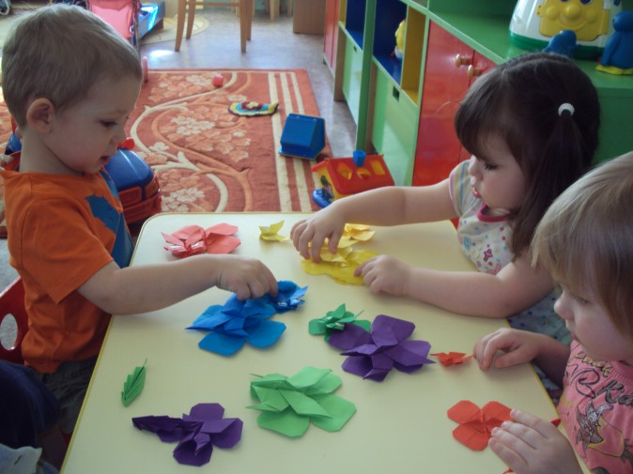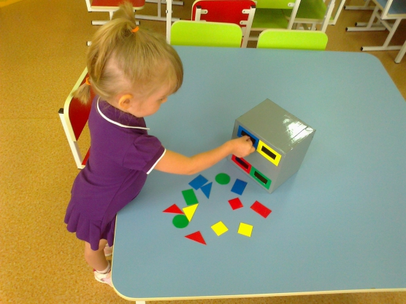
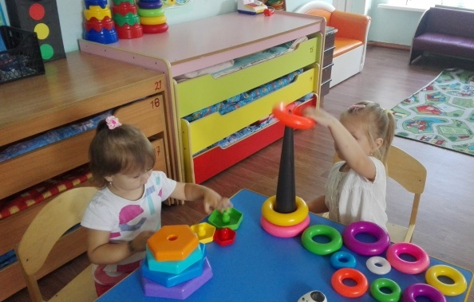
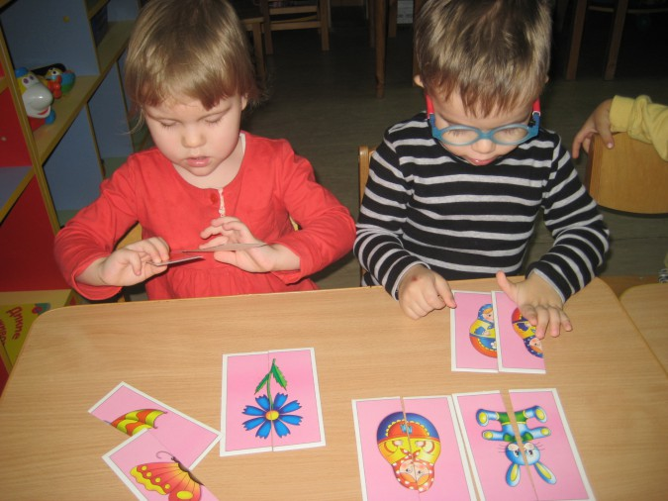

Представим наш опыт более наглядно. Для количественной оценки уровня сенсорного развития по выделенным критериям учитывалось количество набранных баллов за выполненные задания:
− высокий уровень – 3 задания (3 балла) - высокий уровень
− средний уровень – 2 задания (2 балла) – средний (достаточный) уровень
− начальный уровень 1 задания (1 балла) – низкий уровень
Рассмотрим подробнее результаты диагностики сенсорного развития детей в исследуемой группе.
Количественный анализ уровня сенсорного развития детей
№ | Имя ребенка | Задание  1 | Задание  2 | Задание  3 | Баллы | Уровень сенсорного развития
1 | Айрат | + | + | + | 3 | высокий
2 | Станислав | + | - | + | 2 | средний
3 | Виктория | + | + | - | 2 | средний
4 | Кристина | + | + | + | 3 | высокий
5 | Артём | + | + | + | 3 | высокий
6 | Тимерлан | + | + | + | 3 | средний
7 | Валерия | - | - | + | 1 | низкий
8 | Данил | + | - | + | 2 | средний
9 | Полина | + | + | + | 3 | высокий
10 | Вюсал | + | + | + | 3 | высокий

Таким образом, мы видим, что работа по сенсорному развитию детей влияет на общее развитие ребенка, и помогают лучше познать окружающий мир.

